Corso Base Calc: come inserire una funzione semplice (media, massimo, minimo)

Uso di “Creazione guidata funzione”
Calc dispone di una vasta libreria di funzioni, tutte descritte nell'aiuto in-linea raggiungibile con il tasto F1 o con il menù ?/Guida di LibreOffice. Nella Barra di calcolo è poi inserito un apposito bottone (Fig. 1, sinistra) che apre la maschera Creazione guidata funzione (Fig. 1, destra) relativamente alla cella in quel momento selezionata sul foglio di calcolo.
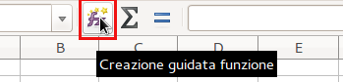 | 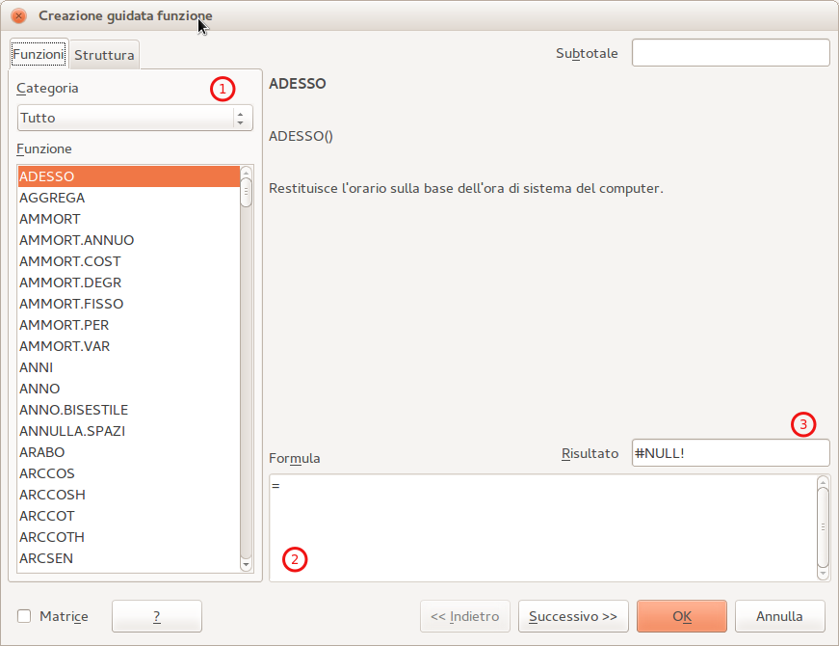
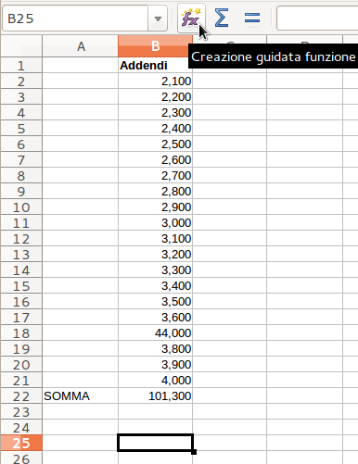
Fig. 1: Attivazione della maschera Creazione guidata funzione

Nella maschera l'elenco delle funzioni disponibili è raggruppato per categorie, selezionabili con la lista a discesa (1); la categoria “Tutto” mostra l'elenco alfabetico completo delle funzioni.
In alto-destra viene mostrata la sintassi della funzione selezionata assieme ad una breve descrizione. Una descrizione più estesa va invece cercata nella Guida in linea.
Nella casella Formula (2), che funziona similmente alla Riga di digitazione, verrà via via costruito il testo della formula. Il Risultato della formula verrà mostrato nella casella (3); “#NULL!” indica che al momento non si ha alcun risultato.

Esempio pratico: valore medio, minimo e massimo
Volendo calcolare la media aritmetica dei valori inseriti nell'intervallo di celle B2:B21, ci si posiziona nella cella che deve ricevere la formula, ad esempio in B25.
Si richiama poi la maschera di Creazione guidata funzione, si sceglie la Categoria “Statistica” (oppure “Tutto”) e poi la funzione “MEDIA”. La maschera mostra la sintassi della funzione e una breve descrizione. Con il bottone [Successivo>>] si seleziona la funzione MEDIA e si possono inserire gli argomenti, che vengono presentati in forma di elenco con l'indicazione del tipo di dato supportato. | 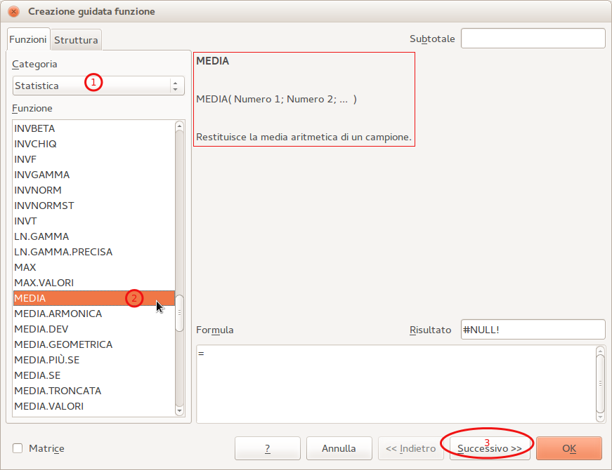
Nel caso di MEDIA si possono inserire da 1 a 30 argomenti numerici. Ogni argomento può essere un numero, il nome di una cella o il nome di un intervallo di celle. Nel caso in esempio dobbiamo quindi inserire nell'argomento “Numero 1” l'intervallo B2:B21. Possiamo procedere con digitazione diretta oppure posizionando il cursore del mouse nella cella “Numero 1” e poi selezionando sul foglio di calcolo sempre con il mouse l'intervallo B2:B21, che verrà via via evidenziato con un contorno blu. | 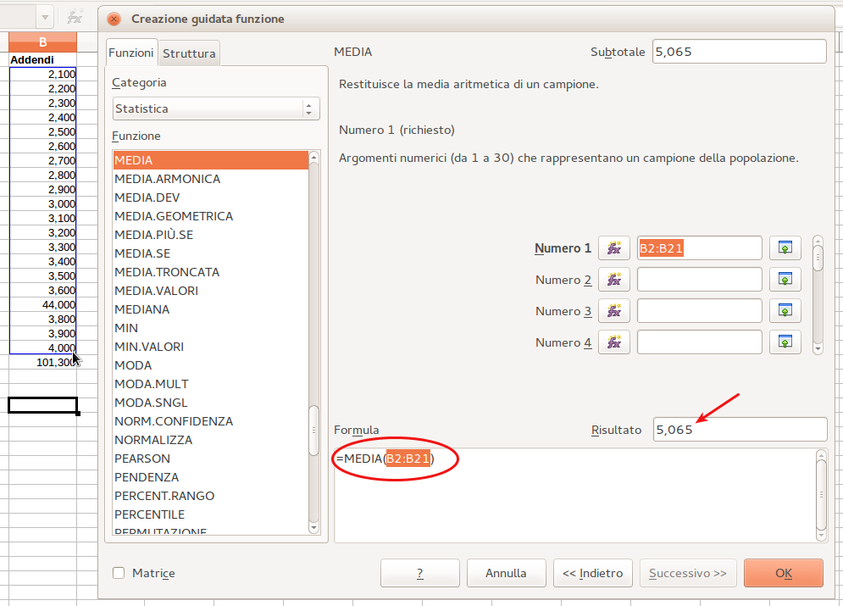
Una volta compilati gli argomenti si confermerà la scelta con il bottone [OK] della mascherà che verrà chiusa. Nella cella B25 troviamo ora la formula =MEDIA(B2:B21) e la cella mostra il risultato.  Nella cella adiacente A25 inseriamo un testo esplicativo. | 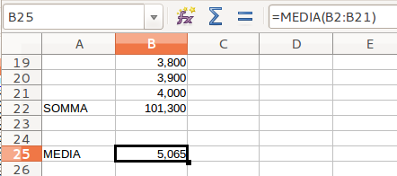
Per completare l'esempio con il calcolo dei valori Minimo e Massimo ci posizioniamo prima sulla cella B26 dove inseriamo, direttamente o tramite Creazione guidata funzione, la formula =MIN(B2:B21); a seguire inseriamo nella cella B27 la formula =MAX(B2:B21). | 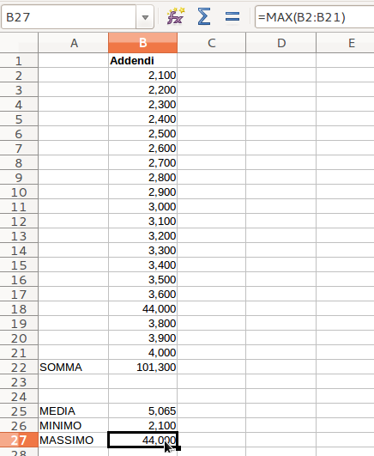
Fig. 2: Sequenza per il calcolo della media aritmetica e dei valori minimo e massimo per l'intervallo di valori B2:B21
La Riga di digitazione risulta utile anche per analizzare formule giá inserite, in quanto evidenza i diversi argomenti inseriti in una formula con identico colore per le porzioni del testo nella formula e le celle del foglio collegate.  Per verificare questo comportamento inseriamo nella posizione B25 la formula =MEDIA(B2:B11;B12:B21) e confermiamo. Successivamente ci posizioniamo in B25 e poi attiviamo la Riga di digitazione con un singolo clic. la formula in B25 verrà mostrata con i due argomenti diversamente colorati =MEDIA(B2:B11;B12:B21) e gli intervalli delle celle B2:B11 e B12:B21 saranno evidenziati con rettangoli in colori corrispondenti a quelli del testo (vedi Fig. 3).  In questa situazione la Riga di digitazione è editabile e la formula può essere modificata; per uscire da questo stato occorre premere sulla tastiera il tasto [Esc]. | 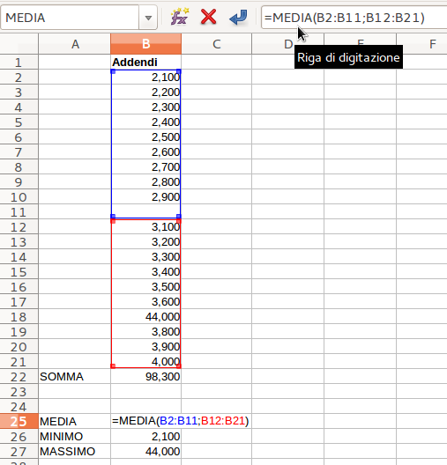
Fig. 3: Uso della Riga di digitazione per visualizzare gli argomenti inseriti in una formula

